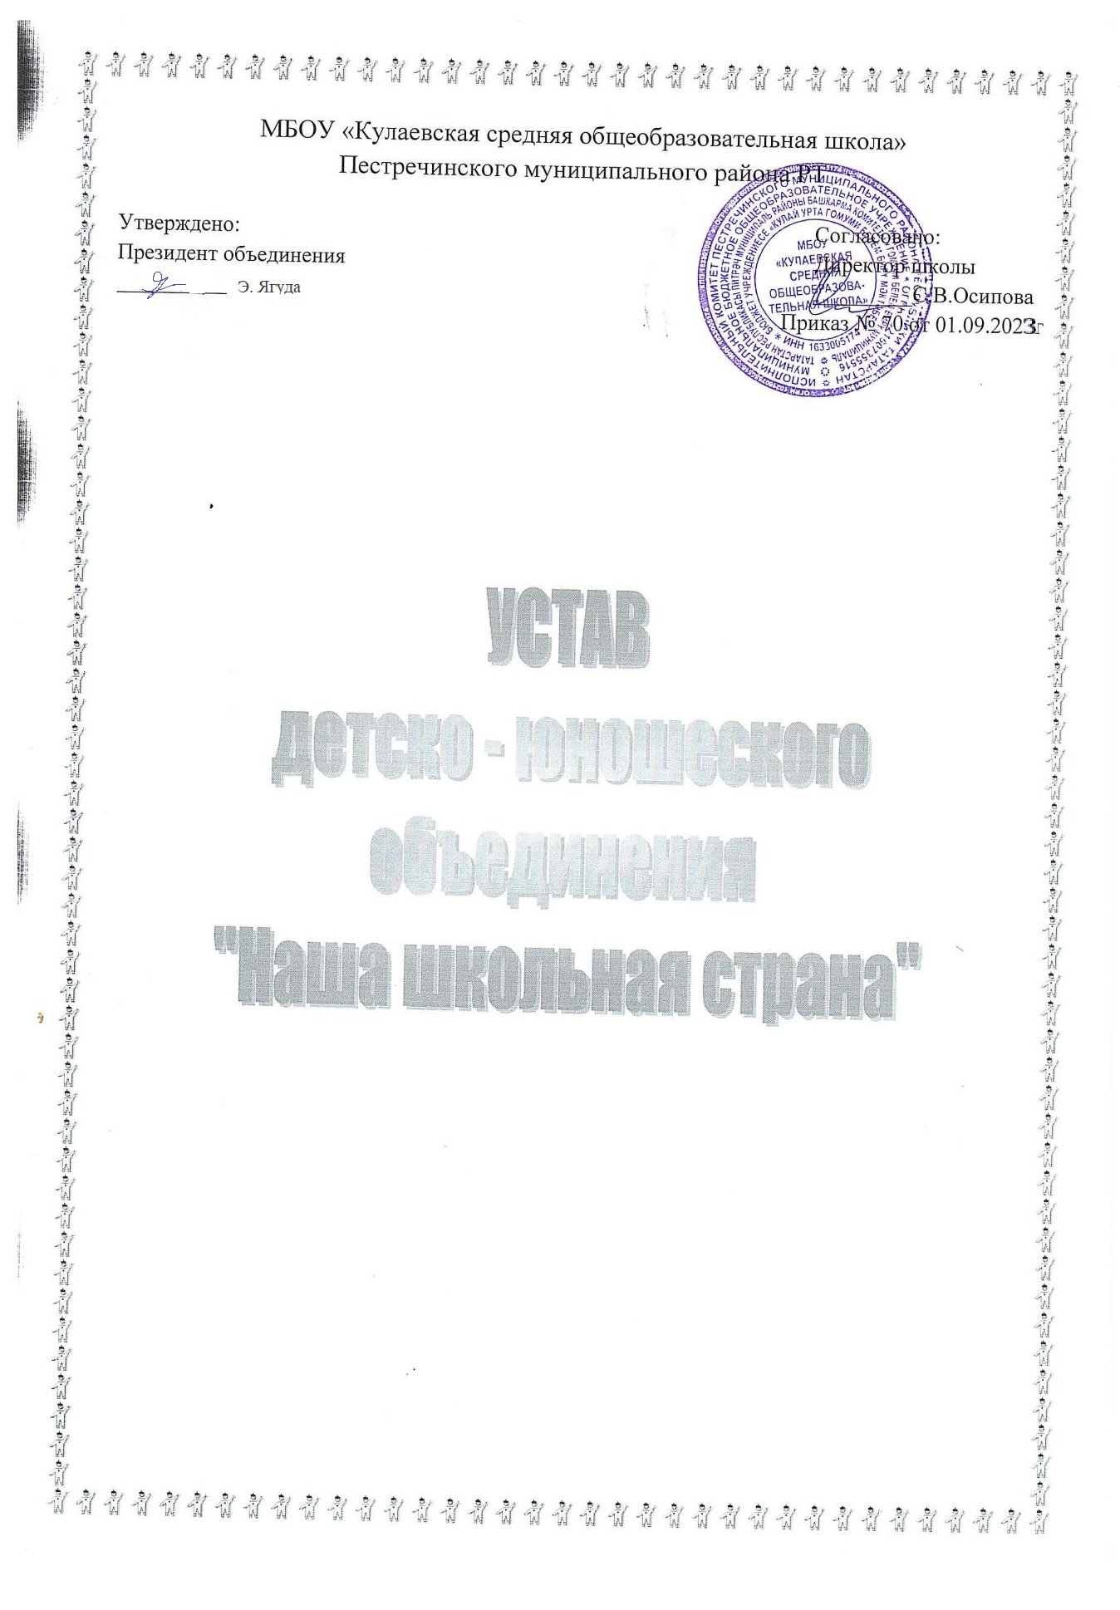

I ОБЩИЕ ПОЛОЖЕНИЯ.
Детско-юношеское объединение «Наша школьная страна», является добровольным самоуправляющимся общественным объединением детей, подростков муниципального бюджетного образовательного учреждения «Кулаевская средняя общеобразовательная школа» Пестречинского муниципального района Республики Татарстан, созданным на основе совместной деятельности для защиты общих интересов и достижения уставных целей. В своей деятельности детско-юношеское объединение руководствуется Конституцией РТ, Конвенцией ООН о правах ребёнка, законом «Об образовании РФ», Уставом СНТ и школы.
  - Детско-юношеское объединение осуществляет свою деятельность на принципах гуманизма, демократии, приоритета общечеловеческих ценностей и интересов детей и подростков, добровольности, равноправия, самоуправления, законности, неприятия социальной, классовой, национальной, идейной, религиозной вражды и ненависти, постоянного изучения и учёта общественного мнения и гласности.
  - Детско-юношеское объединение «Наша школьная страна» действует на территории муниципального образовательного учреждения «Кулаевская средняя общеобразовательная школа» Пестречинского муниципального района Республики Татарстан.
  - Местонахождение постоянно действующего органа детско-юношеского объединения Пестречинской район, с. Кулаево, ул. Молодёжная, дом 22.

II ЦЕЛИ И ЗАДАЧИ,
ОСНОВНЫЕ ВИДЫ ДЕЯТЕЛЬНОСТИ И ПРАВА
ДЕТСКО - ЮНОШЕСКОГО ОБЪЕДИНЕНИЯ.
2.1. Цели деятельности детско-юношеского объединения:
- помочь каждому члену детско- юношеского объединения жить интересной жизнью, стать сильным, умным и честным человеком;
- содействовать развитию детско- юношеского движения в интересах детей;
- зашищать права и интересы учащихся.
2.2. Задачи:
- координация деятельности и оказание помощи первичным отрядам
следопытов и наследников в информационной, правовой, методической и
других сферах;
- осуществление взаимодействия с районным Домом детского творчества с
целью принятия решений в интересах детей;
- стимулирование и поддержка наиболее активных детей.
2.3.Для выполнения своих уставных целей и задач детско – юношеское
объединение может:
-представлять и зашищать законные права и интересы своих членов;
-организует и проводит лекции, выставки, культурно- просвятительные и иные
мероприятия;
-участвовать в районном сотрудничестве и обмене опытом по вопросам
деятельности детско- юношеского объединения в организации отдыха, досуга,
оздоровления интеллектуального и творческого развития детей;
- участвовать в выборах ученического самоуправления;
- осуществлять иные виды деятельности, не противоречащие действующему
законодательству и уставу СНТ, направленные на реализацию целей и задач
объединения.
2.4. Для осуществления уставных целей объединение имеет право:
- свободно распространять информацию о своей деятельности;
- участвовать в выработке решений детско- юношеского движения и органов
школьного самоуправления;
- проводить собрания, митинги…;
- осуществлять школьную издательскую деятельность;
- представлять и зашищать права и законные интересы своих членов и
участников;
- выступать с инициативами по различным вопросам школьной жизни, вносить
предложения в органы совета местного самоуправления.

III ЧЛЕНСТВО И ПРИЁМ
В ДЕТСКО- ЮНОШЕСКОЕ ОБЪЕДИНЕНИЕ.
3.1. Членами детско-юношеское объединение «Наша школьная страна» могут быть дети со 2 класса.
Все члены союза делятся на :
- следопытов;
- наследников;
- лидеров.
3.2 Следопыты.
3.2.1. Следопытами являются дети 2 - 4 классов, давшие обещание и выполняющие Правила следопытов.
3.2.2. Обещание следопыта:
«Я,_____(фамилия, имя)_______, обещаю быть хорошим следопытом и выполнять Правила следопытов. »
3.2.3.Праила следопытов:
Следопыт отважный,
Следопыт честный,
Следопыт добрый,
Следопыт стремиться стать лучше.
3.2.4. Приём в следопыты проводится добровольно.
3.3. Наследники.
3.5.1. Наследниками являются дети 5 класса, участвующие в одном из первичных отрядов , давшие торжественное обещание наследника:
3.3.2. Торжественное обещание наследника:
«Я,______(фамилия, имя)________, добровольно вступаю в Союз наследников Татарстана, обязуюсь всегда выполнять Законы наследников».
3.3.3. Законы наследников:
Наследник помогает своей Республике, стремиться стать достойным гражданином.
Наследник отважно стоит за справедливость.
Наследник- верный друг, помогает старшим и младшим, никого не бросит в беде.
Наследник хочет больше знать и уметь, стать сильным и ловким.
Наследник бережно хранит природу и культуру родного края.
3.3.4. Приём в следопыты проводится добровольно.
3.4. Лидеры.
3.4.1. Лидерами являются подростки из числа наследников, учащиеся 8 класса, выполняющие требования Устава и Законы наследников и участвующие в деятельности одного из первичных отрядов, давшие Клятву лидера.
3.4.2. Клятва лидера.
«Я,______(фамилия, имя)________, добровольно вступаю в лидеры Союза наследников Татарстана. Обязуюсь выполнять требования Устава».
3.5. Членство прекращается в связи с:
- добровольным выходом из объединения;
3.6. Члены детско- юношеского объединения имеют право:
- добровольно входить и выходить из объединения;
- участвовать в работе детско- юношеского объединения;
- носить атрибутику детско- юношеского объединения;
- вовлекать в детско- юношеское объединение новых членов;
- обращаться в руководствующие органы с вопросами, заявлениями, предложениями;
- получать информацию о деятельности детско- юношеского объединения;
- выражать и отстаивать интересы своего первичного коллектива;
- обращаться за помощью в детско- юношеское объединение для защиты своих прав и интересов;
-единства слова и дела;
-дружбы и товарищества;
-чести, совести, памяти и долга;
-заботы и милосердия;
-здоровья.
3.7. Члены детско- юношеского объединения обязаны:
- соблюдать требования настоящего Устава и выполнять решения высших органов первичных коллективов и руководящих органов детско- юношеского объединения, принятых в пределах полномочий, определённых Уставом;
- участвовать в реализации целей и решении задач детско- юношеского объединения;
- зашищать интересы детско- юношеского объединения, заботиться оь его авторитете, при необходимости отстаивать права на любом уровне;
- выполнять добровольно принятые на себя обязательства;
- информировать классные коллективы о планах деятельности детско- юношеского объединения;
- участвовать во всех заседаниях Совета.

VI СТРУКТУРА
ДЕТСКО- ЮНОШЕСКОГО ОБЪЕДИНЕНИЯ.
4.1. Первичными коллективами являются
- отряды следопытов;
- отряды наследников;
- классы лидеров.
4.2. Отряды следопытов и наследников – это объединение детей и подростков, которое:
- имеет устойчивый, добровольный состав членов;
- имеет вожатого, который вместе с членами отряда выполняет программу детско- юношеского объединения;
- регулярно проводят общественно значимые дела.
4.3. Первичные отряды создаются в школе.
4.4. Отряд лидеров – это объединение, которое:
- организует совместно с ребятами деятельность первичных отрядов;
- привлекает для работы новых лидеров;
- проводят мероприятия по повышению квалификации лидеров;
- заботится о решении проблем лидеров.
4.5. Отряды объединяются в детско- юношеское объединение.

V САМОУПРАВЛЕНИЕ
В ДЕТСКО – ЮНОШЕСКОМ ОБЪЕДИНЕНИИ.
5.1. Самоуправление в первичном отряде.
5.1.1. Высшим органом самоуправления в отряде является собрание отряда, который:
- решает вопросы своего коллектива;
- выбирает старосту отряда, его представителя;
- заслушивают отчёты о деятельности, даёт оценку.
5.1.2. Совет отряда:
- исполняет решения собрания отряда;
- организует работу каждого члена отряда;
- представляет интересы отряда на совете старейшин;
- отчитывается о своей работе на собрании отряды.
5.2. Высшим органом самоуправления является Совет школьной страны:
-решает вопросы, затрагивающие объединение в целом, принимает программу деятельности объединения;
- избирает коллективный исполнительный орган – кабинет министров и совет старейшин, их президентов и верховного старейшину;
- заслушивает отчёты исполнительных органов, даёт им оценку.
5.2.1 Совет старейшин и кабинет министров:
- исполняет решения заседания совета;
- координирует деятельность отрядов, входящих в детско- юношеское объединение;
- отчитывается на Совете школьной страны.
VI ИМУЩЕСТВО И СРЕДСТВА СОЮЗА.
6.1.Имущества и средства детско- юношеского объединения формируются и складываются на основе:
- дотаций государства на внешкольную воспитательную деятельность;
- средств общественных организаций, направленных на воспитание подрастающего поколения;
- поступлений от проводимых в соответствии с настоящим Уставом лекций, выставок, лотерей, аукционов, ярмарок, спортивных и иных мероприятий;
- доходов от производственной деятельности;
6.2. Средства детско- юношеского объединения расходуются только на достижение целей, определённых его Уставом, а также на развитие материально- технической базы и не могут перераспределяться между членами и участниками объединения.
6.3. Объединение может иметь в соответствии школьный земельный приусадебный участок, комнату детского досуга, оборудование, инвентарь, имущество культурно – просветительного и оздоровительного назначения и иное имущество, необходимое для материального обеспечения деятельности объединения, предусмотренной настоящим Уставом.
6.4. Муниципальное образовательное учреждение Кулаевская средняя общеобразовательная школа Пестречинского муниципального района Республики Татарстан, где базируется и работает детско – юношеское объединение, является юридическим лицом, имеет самостоятельные балансы, расчётные и иные счета в Государственном банке, печать, штамп.
6.5. Детско- юношеское объединение организует хозяйственную деятельность в соответствии с имеющимся законодательством.
VII ПОРЯДОК ЛИКВИДАЦИИ И РЕОРГАНИЗАЦИИ
ДЕТСКО – ЮНОШЕСКОГО ОБЪЕДИНЕНИЯ.
7.1. Прекращение деятельности детско – юношеского объединения может быть произведено путём реорганизации (слияния, присоединения, разделения, выделения, преобразования) или ликвидации. Деятельность детско – юношеского объединения прекращается по решению республиканского (районного) слёта Союза, если за прекращение деятельности проголосовало более половины присутствующих на слёте делегатов – членов Союза.
7.2. Ликвидация детско – юношеского объединения производится ликвидационной комиссией, образуемой республиканской (районной) комиссией.

